Schůzku s běloruskou opozicí jsem nevetoval, proti byli i ostatní, řekl Babiš

11. září 2020 14:01, aktualizováno 16:38
Lublin (Od zvláštního zpravodaje iDNES.cz) - Premiér Andrej Babiš v pátek odcestoval do Polska na setkání předsedů vlád zemí Visegrádské skupiny. Polská strana chtěla v rámci summitu jednat i s běloruskou opozicí. Babiš měl podle informací v médiích takovou schůzku vetovat. To ale před odletem popřel. Za dobrý nápad to prý nepovažoval slovenský ani maďarský předseda vlády. Premiéři V4 po jednání odsoudili pokus o vraždu Navalného, tématem jednání byl i koronavirus.
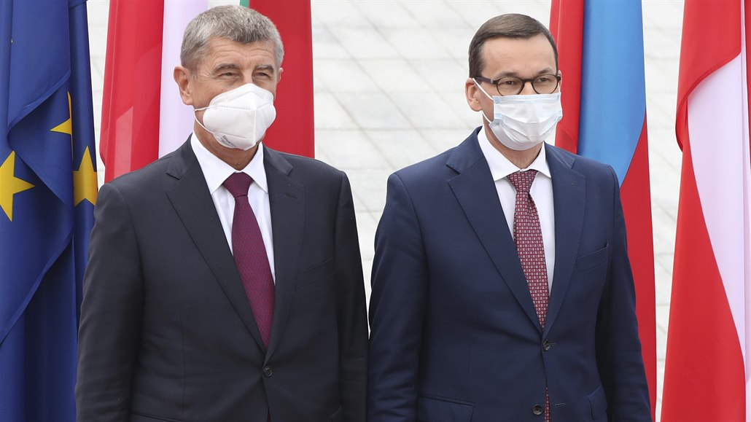Fotogalerie6
Polský premiér Mateusz Morawiecki se svým českým protějškem Andrejem Babišem na summitu Visegrádské skupiny v polském Lublinu (11. září 2020) | foto: AP
„Chtěl bych odmítnout ty informace ohledně toho, že jsem vetoval jednání s běloruskou opozicí,“ řekl Babiš novinářům v pátek před odletem do Polska. Schůzka podle něj není dobrý nápad. „Mluvil jsem i s dalšími premiéry a ti mají stejný názor,“ uvedl Babiš a zmínil slovenského premiéra Igora Matoviče a maďarského předsedu vlády Viktora Orbána.
Dodal, že Česká republika už teď čelí kritice Lukašenkovy vlády, že „vede hybridní válku“. „Jsem přesvědčen, že výsledkem takové schůzky by byla voda na mlýn diktátora Lukašenka, který by zase na nás poukazoval,“ myslí si Babiš. Už ve čtvrtek svůj postoj pro ČTK zdůvodnil tím, že nechce udělat unáhlený krok, který by nebyl v souladu s celoevropským postojem a nahrál by běloruské propagandě.
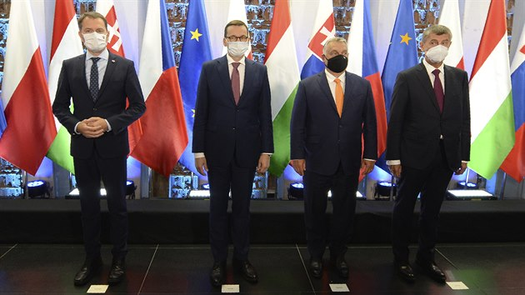
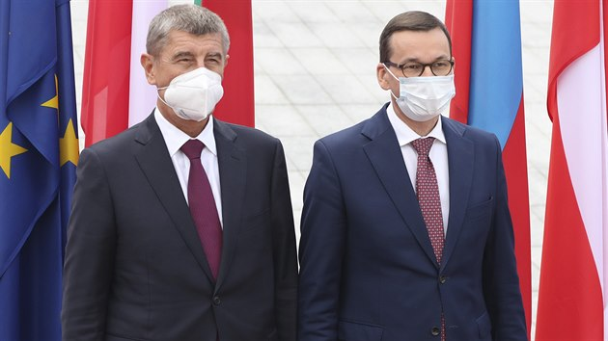
6 fotografií

Iniciativa pozvat na summit V4 i běloruskou opozici vzešla z polské strany. Podle českého premiéra to ale bylo na poslední chvíli. „Bylo to pro nás překvapení,“ komentoval Babiš.
Hlavním cílem pátečního jednání premiérů V4 byla příprava a koordinace před dalším zasedáním Evropské rady 24. a 25. září. „Chceme, aby to řešili všichni premiéři,“ uvedl Babiš s tím, že visegrádská čtyřka bude chtít agendu o situaci v Bělorusku zařadit na jednání Evropské rady, aby EU postupovala jednotně.
S běloruskou opozicí se ale už ve čtvrtek sešel ministr zahraničí Tomáš Petříček. Šéf české diplomacie během jednání s členem Koordinační rady běloruské opozice Pavlem Latuškem odsoudil nepřijatelné zákroky běloruské policie proti pokojným protestujícím a podpořil základní demokratická práva běloruských občanů. „Jedinou cestou k řešení je reálný dialog mezi mocí a společností,“ uvedl Petříček.
Tomáš Petříček @TPetricek
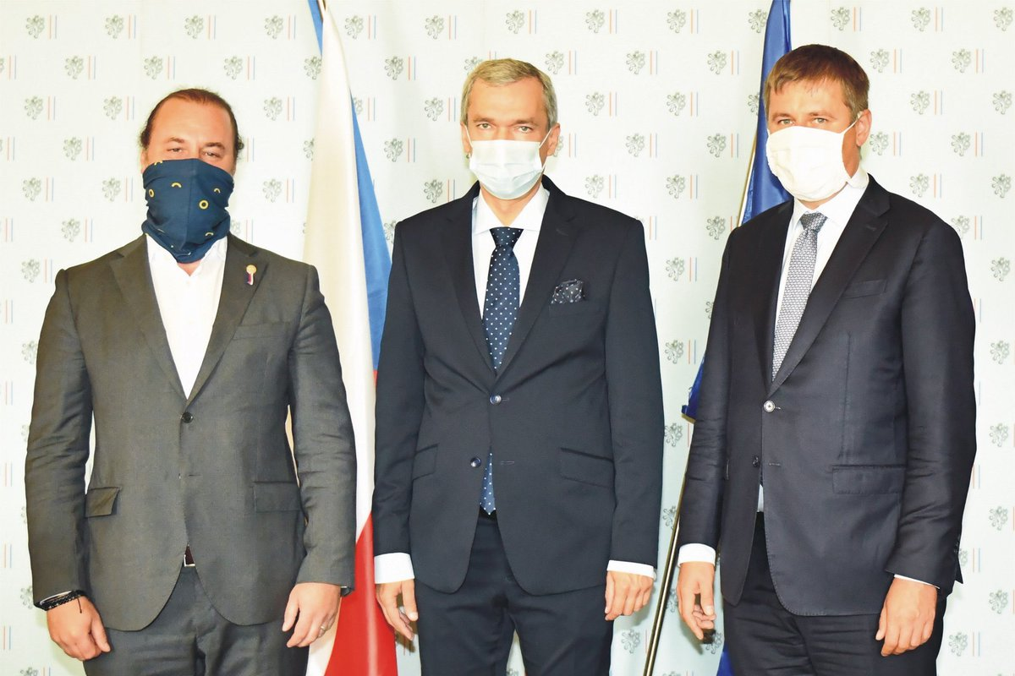
I met with #PavelLatushko, a member of the Coordination Council of #Belarus's opposition. The Belarusian police crackdown on peaceful protesters is unacceptable. The only way to resolve the situation is real dialogue between the government and the people. https://t.co/XNieeb57Gz
10. září 2020 v 17:12, příspěvek archivován: 11. září 2020 v 13:33
oblíbit retweet odpovědět
Latuška seznámil s rozhodnutím české vlády o pomoci směřované na podporu humanitárních a občanských aktivit v Bělorusku. „Běloruští občané mají podporu České republiky,“ napsal ministr na svém Twitteru.

V Bělorusku se musí konat nové volby
Situaci v Bělorusku v pátek znovu odsoudil i Babiš. „Jednoznačně jsme konstatovali, že volby nebyly svobodné a EU je neuznává. Odmítli jsme násilí, byly uvaleny sankce,“ uzavřel.
Premiéři zbylých zemí visegrádské čtyřky mají stejný postoj. „Je třeba zdůraznit, že se všichni shodujeme, že je třeba, aby volby byly svobodné,“ uvedl po jednání V4 polský premiér Mateusz Morawiecki. „Apelujeme, aby byli osvobozeni všichni političní vězni. Chceme Bělorusku nabídnout hospodářskou pomoc a chceme nabídnout bezvízový styk pro běloruské občany,“ shrnul polské stanovisko.
V Bělorusku přívrženci opozice už týdny protestují proti výsledku prezidentských voleb z 9. srpna, které podle úřadů pošesté vyhrál Alexandr Lukašenko, tentokráte s více než 80 procenty hlasů. Opoziční kandidátka Svjatlana Cichanouská podle úřadů získala jen deset procent hlasů. Opozice, stejně jako například Evropská unie, považuje tento výsledek hlasování za zfalšovaný.

Společný boj s koronavirem
Česká republika v poslední době zažívá rekordní nárůsty nových potvrzených případů covidu-19. „Vysvětlil jsem kolegům situaci v Česku. Musíme se soustředit na dopad z hlediska počtů hospitalizací. Bylo by nešťastné, abychom se navzájem omezovali. Důležité je mluvit o dopadu na naše ekonomiky,“ řekl Babiš.
Slovenský expertní tým nicméně doporučil zařadit Česko do rizikové skupiny států, jak uvedl premiér Matovič. Definitivně se o tom bude rozhodovat v pondělí. Dodal, že „vazby mezi zeměmi jsou ale velké“, a on sám je spíše proti uzavírání hranic.
„Když přišla první vlna, jediným cílem bylo zastavit virus. Teď je důležité najít i novou strategii. Nemůžeme se chránit jen před novými případy, ale musíme chránit i naši ekonomiku,“ míní maďarský premiér Orbán. Země V4 budou mít společný expertní tým, který má hlavně urychlit komunikaci „Nevíme, jak bude vypadat druhá vlna. Počet případů roste, ale jsem přesvědčen, že rychlost reakce vlád bude klíčová,“ dodal.
Ve společném prohlášení premiéři odsoudili pokus o vraždu ruského opozičníka Alexeje Navalného. Požadují transparentní a důkladné vyšetřování, které povede k dopadení pachatelů. „Celému polskému lidu bych chtěl z celého srdce poděkovat, že jste nám ukázali, jak se postavit tomu zlu, které se jmenuje komunismus,“ připomněl Matovič výročí od vzniku hnutí Solidarita, které hrálo klíčovou roli v přechodu k demokracii v Polsku.
Autor: Jakub Augusta
Zdroj: https://www.idnes.cz/zpravy/zahranicni/andrej-babis-summit-v4-schuzka-opozice-belorusko.A200911_131755_zahranicni_aug

